**Panel de Administración**

Capturas del panel de administración personalizado:

Inicio de Panel de administración personalizado

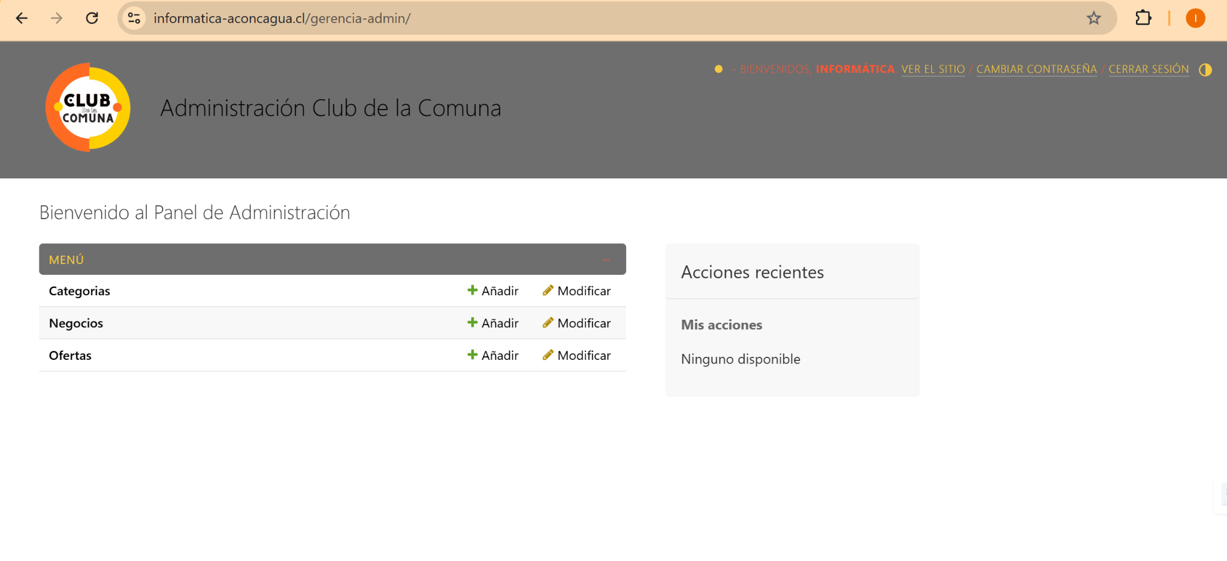

Modificación de oferta

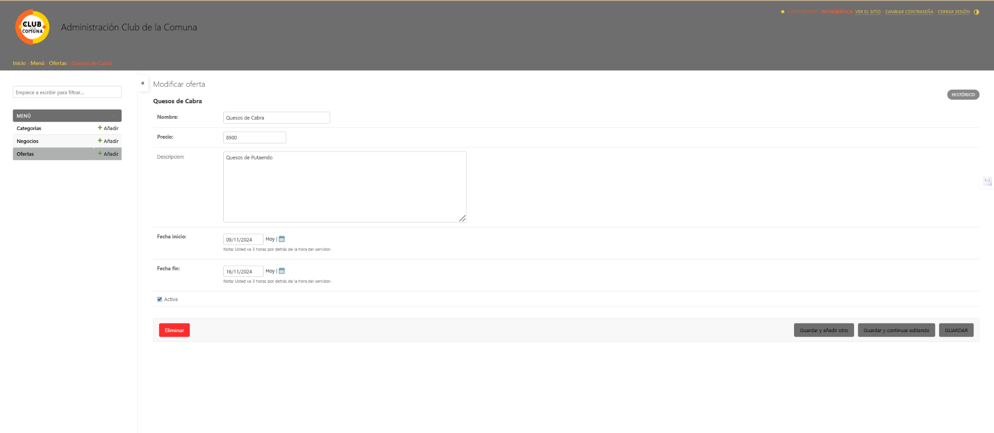

Creación de Negocio.

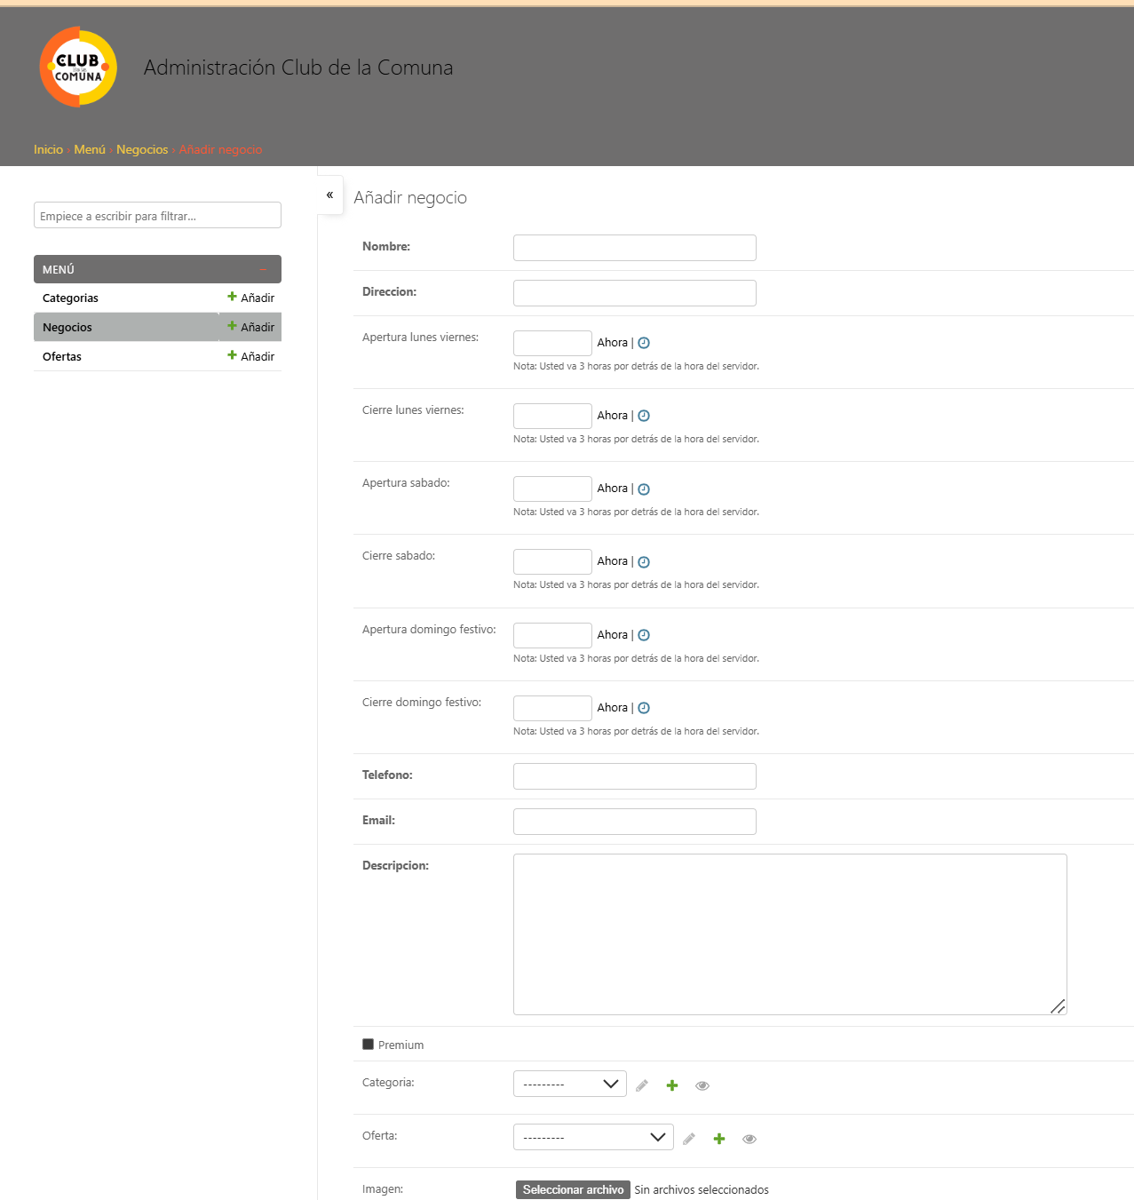

Listado de Negocios.

